**组合数学2019年秋期末考试**

**请在试卷和答题纸上写上姓名，学号以及email 和手机号码**

**请详细写出解答过程，复杂数值不需要计算出来，列出计算式子即可**

院系： 姓名： 学号： 手机：

1、N^2个人排成N行N列的方阵，每个人拥有一个行编号，列编号和整体编号（先行后列依次编号），每个人身着红色或黄色的衣服。

（1）如果每行每列都仅有1人穿红色衣服，且红色衣服的人不能出现在主对角线上，请问有多少种不同的服装分配方案？

（2）如果每行每列身穿红色衣服的人数都必须为偶数，请问有多少种不同的服装分配方案？

**答案：**

（1）全错排公式Dn

（2）只关注左上角(N-1)^2的部分，可以任意取，其他人衣服颜色就定下来了。共2^((N-1)^2)种方案

2、考虑一个3行n列的国际象棋棋盘，要求每一列恰好摆上一匹马。

（1）如果任意两匹马不能互相攻击（马走日），请问有多少种摆放马的方式？

（2）如果任意三匹马不能水平相连，请问有多少种摆放马的方式？

**答案：**

（1）前两个都摆在第X行，则后面必须全都摆在第X行，共3种

前两个不摆在同一行，第1列排在中间，则第2k+1列的也必须在中间，第1列排在两端，则第2k列的必须在中间，n为偶数时总共2*2^(n/2)，n为奇数时总共2^(n/2+1/2)+2^(n/2-1/2)= $2^(n/2)3/\sqrt{2}$

（2）以最后两列的马是否相连分类，通项公式 $a_{n+1}=2a_{n-1}+2a_{n}$，初值 $a_{1}=3,a_{1}=9$

特征方程和特征根 $x^{2}-2x-2=0,x=1±\sqrt{3}$

联立方程求系数和，解得，即

3. 张老师约了5位同学去家里吃火锅，准备了6双不同颜色的筷子，同一双筷子的两只没有区别，小张先拿了一双成对的筷子，剩下的筷子让大家随便拿，但是大家把筷子拿乱了，请问有多少种方式每位同学拿到的两只筷子都不是一双？

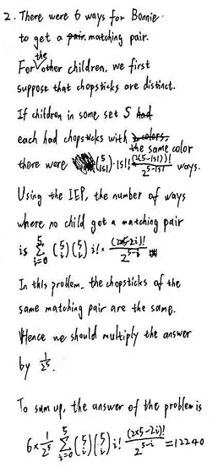

4、本题的足球模型都由数块表皮拼接而成，每种足球均只使用两种不同形状的表皮。所有表皮初始均未染色。为了方便分析，你可以假设所有表皮都是正多边形。

1970年的用球“电视之星”包含32块皮。

（1）请问两种不同形状的表皮各有多少块？

（2）如果选择16块表皮染成黑色，请问有多少种方案？

2006年的用球“团队之星”包含14块皮。

（3）请问两种不同形状的表皮各有多少块？是什么形状的？

2010年的用球“普天同庆”包含8块皮。

（4）如果选择4块表皮染成黑色，请问有多少种方案？

**答案：**

（1）12块五边形，20块六边形。

（2）面的转动群为

|  |  |  |  |  |
| --- | --- | --- | --- | --- |
| 群类型 | 五边形面 | 六边形面 | 数量 | 染色数 |
| 不动置换 | （1）^12 | （1）^20 | 1 | C(32,16) |
| 五边形面心对面心：4 个角度 | （1）^2（5）^2 | （5）^4 | 24 | 2*C(6,3) |
| 六边形面心对面心：2个角度 | （3）^4 | （1）^2（3）^6 | 20 | 2*C(10,5) |
| 六边形棱中对棱中 | （2）^6 | （2）^10 | 15 | C(16,8) |

在列出式子即可

（3）表皮A有6块，表皮B有8块，可能的形状为：

1. A正四边形，B正三角形（可考虑为正六面体切角）

2. A正八边形，B正三角形（可考虑为正六面体切角）

3. A正四边形，B正六边形（可考虑为正八面体切角）

（4）表皮A有4块，表皮B有4块，形状分别为正六边形和正三角形，可考虑为正四面体切角。

面的转动群为

|  |  |  |  |  |
| --- | --- | --- | --- | --- |
| 群类型 | 三角形面 | 六边形面 | 数量 | 染色数 |
| 不动置换 | （1）^4 | （1）^4 | 1 | C(8,4)=70 |
| 三角形对六边形的面心旋转 | （1）^1（3）^1 | （1）^1（3）^1 | 8 | 4 |
| 六边形棱中对棱中 | （2）^2 | （2）^2 | 3 | C(4,2)=6 |

根据polya定理，总的染色数为（70+8*4+6*3）/12=10种

**第三部分线性规划共18分**

